i莞家小程序材料中心操作指引

1. 上传到材料中心的操作指引：打开i莞家小程序--我的--材料中心--上传材料--支持手机本地文件、微信文件传输助--上传成功点击“同意”。（图一）

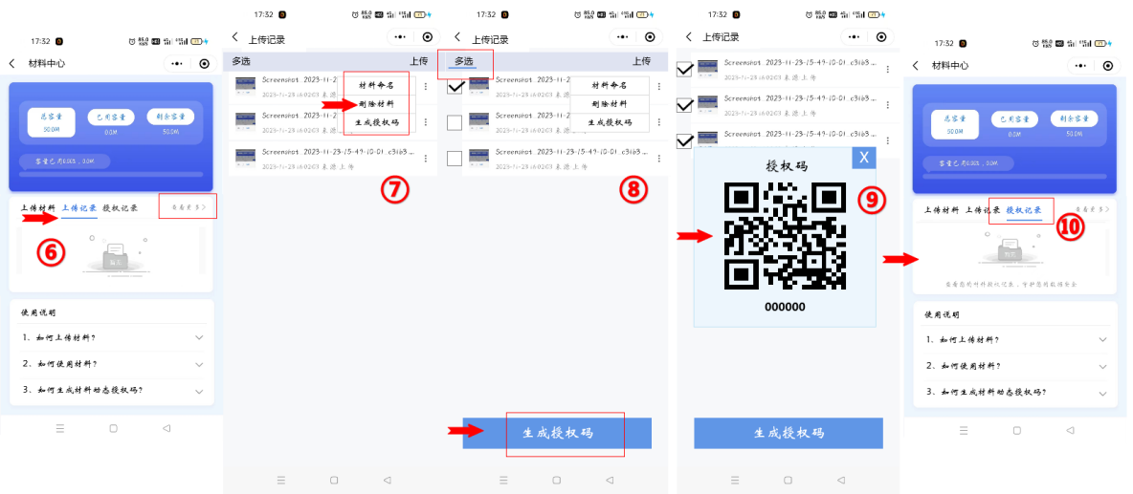（二）到窗口提交材料的操作指引：打开i莞家小程序--我的--材料中心--上传记录--选择“生成授权码”--将授权码给到综合窗口工作人员。（图二）